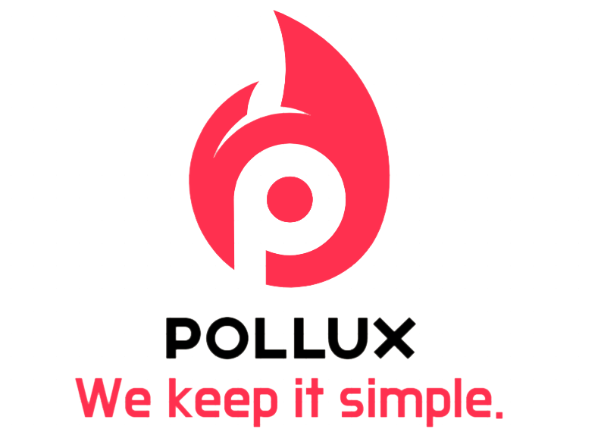

Solicitante:

I.T.S. – Instituto Tecnológico Superior Arias - Balparda

Nombre de Fantasía del Proyecto: Pollux  
Grupo de Clase: 3°IC  
Turno: Matutino

Materia: Gestión de proyecto

Nombre de los Integrantes del Grupo: Mathias Huque

Wilson Antognazza

Santiago Maciel

Bruno Obispo

Fecha de entrega: 06/08/2021

Instituto Tecnológico Superior F. Arias – L. Balparda  
 *Gral. Flores 3591 esq. Bvar. José Batlle y Ordoñez - Montevideo*

**Objetivo**

El objetivo de esta materia es capacitarnos en la gestión del proyecto de fin de curso, tomando en cuenta los distintos factores que afectan a la gestión del mismo.

**Alcance**

A través de esta carpeta se nos permitirá reconocer los distintos puntos que afectan a la gestión de nuestro proyecto. También aprenderemos como tratar con dichos puntos y la forma en que estos tienen una gran influencia en el éxito o fracaso del proyecto.

# Índice

Contenido

Índice 3

Contenido 3

1.Documentación de inicio y planificación del proyecto 4

1.1. Organización de la empresa según Mantei y Constantine 4

1.2. Reglas del Grupo 5

1.4. Roles dentro del equipo 6

2. Diagrama de Gantt 7

3. Documentación de inicio del proyecto 8

3.1. Antecedentes 8

3.2. Objetivos generales 8

3.3. Justificación 8

3.4. Objetivos específicos y beneficios 9

3.5. Alcance 10

3.6. Supuestos 10

3.7. Restricciones 10

3.8. Riesgos 10

Hoja Testigo 12

# 1.Documentación de inicio y planificación del proyecto

## 1.1. Organización de la empresa según Mantei y Constantine

Según Mantei nuestra empresa sostiene una organización de tipo centralizado controlado, ya que el jefe de equipo se encarga de la solución a alto nivel de los diferentes problemas que surjan en el camino, además es el individuo que coordina de forma interna al equipo. Tendemos a comunicarnos de forma más vertical, es decir, los miembros del equipo suelen comunicarse más con el jefe que con los demás miembros, por lo tanto, nuestra organización es un claro ejemplo de lo que indica Mantei.

Según Constantine, nuestro equipo la mayoría del tiempo trabaja en un paradigma abierto. Esto significa que tendemos a resolver problemas de forma colaborativa con gran comunicación entre los miembros de forma tal de lograr resolver un problema complejo en el menor tiempo posible. De todas formas, si la situación lo requiere, por ejemplo, a falta de tiempo, se utiliza un paradigma sincronizado de forma tal de ahorrar tanta discusión y así terminar de resolver el problema en un menor tiempo que con un paradigma abierto donde todos los miembros están involucrados en la discusión.

## 1.2. Reglas del Grupo

Independientemente de la longitud cronológica de la tarea o actividad a realizar, siempre se debe comenzar lo antes posible, aunque se realice poco trabajo, ya que esto dará nociones básicas sobre los posibles problemas a enfrentar. Además, se ahorran futuras frustraciones a consta de la falta de tiempo.

Las actividades siempre se deben dividir en tareas, de esta forma ahorramos tiempo y se trabaja de forma más centrada y organizada.

Se debe tener conciencia de la natural presencia del estrés cerca de las fechas límite en los miembros del equipo. Dicho esto, la tolerancia debe ser clave a la hora de trabajar.

Nunca se debe desvalorar el trabajo de un miembro del equipo, nadie conoce exactamente la situación personal del otro individuo o factor que no le esté permitiendo dar lo mejor de sí mismo.

Quizá un miembro no pueda estar trabajando todo el tiempo, pero, de todas formas, se debe asegurar de poder responder a las llamadas y a los mensajes del equipo.

Siempre tener claras las fechas límites.

Todos los miembros del grupo deben hacer la misma cantidad de trabajo.

## 1.4. Roles dentro del equipo

Debido a la organización centralizada controlada que posee nuestro equipo, cada miembro tiene un rol especifico con tareas específicas asignadas por el líder de proyecto/gerente de proyecto. Debido al alto nivel de comunicación vertical que hay en esta forma de organización, el líder de proyecto (Mathías Huque) está presente de forma menor en cada parte del proyecto, es decir, trabaja a alto nivel o de forma no tan profunda con el fin de corregir errores que el encargado de cada etapa puede llegar a realizar o simplemente para ayudar al mismo a resolver problemas o a entender conceptos de forma colectiva.

En el caso de Wilson Antognazza, el mismo es el encargado de redes de datos y sistemas operativos, es decir cumple el rol de técnico.

Santiago Maciel es el encargado de la base de datos y ayudante en la gestión del proyecto.

Bruno Obispo, se encarga de realizar el programa y analizar el diseño de la aplicación.

# 

# 2. Diagrama de Gantt

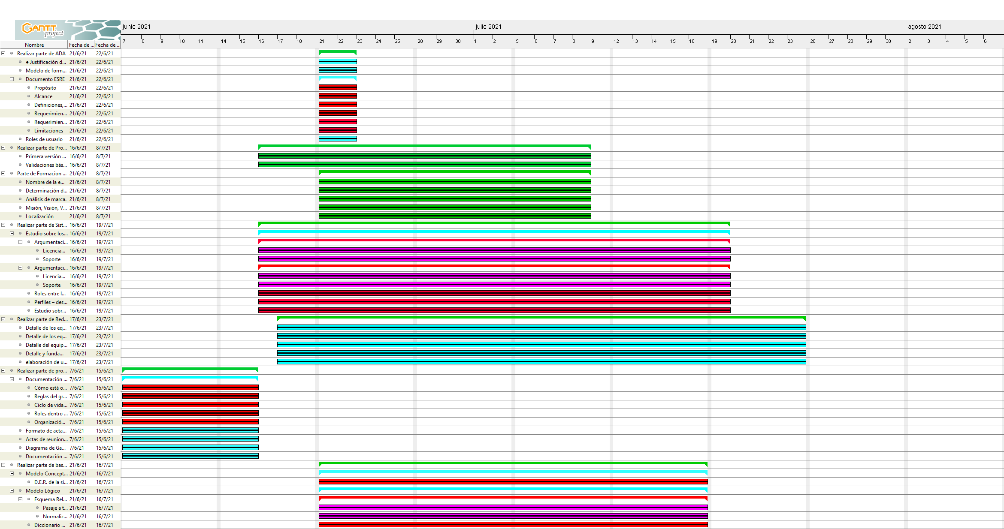

# 3. Documentación de inicio del proyecto

## 3.1. Antecedentes

Este proyecto surge a partir de la solicitud de la empresa Spa Termal Onsen Dedicada al ramo de actividad con la que se mantuvieron en un inicio reuniones informales y posteriores se acordó la realización de una investigación preliminar a efectos de determinar la viabilidad de la construcción de un sistema de información que modelara las comunicaciones de la empresa.

## 3.2. Objetivos generales

Sus objetivos generales se centran en elaborar una herramienta informática que permita modelar la actividad y procesos de la empresa y ofrezca seguridad en el manejo y almacenamiento de los datos.

## 3.3. Justificación

este proyecto mejorará el sistema de información actual que usa la organización e irá acompañado con un análisis de dominio que permita extenderse más allá de lo específicamente solicitado, para poder desarrollar funcionalidades que en un futuro puedan interesar.

## 3.4. Objetivos específicos y beneficios

1. Proveer una herramienta de manejo de datos:

* Que posibilite realizar reservas, modificaciones y bajas de servicios.
* Que posibilite modificar precios y costos.
* Que posibilite realizar consultas sobre las reservas realizadas, precios, horas disponibles.

2. Brindar un soporte técnico estable sobre posibles fallas:

* Contamos con una comunidad de apoyo la cual nos ayudará con los problemas a futuro en los que no estemos capacitados en resolver.
* También nuestro servicio de soporte principal es el contacto directo con nuestros funcionarios especializados en el área.

3. Servicios:

* En este punto se definirán objetivos por el cliente, los cuales se proyectarán a largo plazo.
* Cualitativos: fiabilidad, calidad, satisfacción operadores, etc.
* Cuantitativos: beneficios de gestión, beneficios de funcionamiento, crecimiento, etc.
* Mantenimiento

## 3.5. Alcance

Crear un programa de gestión de reservas con niveles de acceso diferenciados por tipo de usuario para el Spa Termal Onsen.

## 3.6. Supuestos

La compañía Termal Onsen es una compañía que se ha ganado una reputación de empresa estable y de una fiabilidad indiscutible. Nuestro plantel de desarrollo cuenta con los conocimientos técnicos y condiciones necesarias para la correcta realización del producto. Contamos con contactos de la empresa los cuales nos pueden brindar cualquier información o documentación necesaria. Se cuenta con los estándares en los recursos técnicos y limitaciones en software.

## 3.7. Restricciones

Plazo: 06/08/2021

Software: Visual C#.NET 2017(soporte), MySql Workbench 6.3, MariaDB, CentOS 7.

Redes y Seguridad: Software de Monitoreo se puede optar entre: PANDORA FMS, ZABIX o MANAGE ENGINE – OPMANAGER

## 3.8. Riesgos

Utilizar software u otras utilidades informáticas inadecuadas supondrá una merma en tu productividad. Si existen problemas tecnológicos, esto retrasará o dificultará la entrega del proyecto.

Una miembro clave del equipo abandona la empresa, esa desvinculación se convierte en un gran problema para el proyecto.

Las estimaciones y pronósticos de costo son inexactos.

Cuando las partes interesadas ignoran las comunicaciones del proyecto.

|  |  |  |
| --- | --- | --- |
| **HITO** | **MES CLAVE** | **FASE** |
| Reunión con gerentes de Termal Onsen | Primer mes | Inicio |
| Contrato firmado por las partes | Primer mes | Inicio |
| Kickoff | Primer mes | Inicio |
| Aprobaciones de líneas base (alcance, tiempo y costos) | Segundo mes | Gerencia del proyecto |
| Plan de gestión del proyecto aprobado | Segundo mes | Planeación |
| Diseño de interfaz aprobado | Tercer mes | Diseño |
| Diseño de la infraestructura aprobado | Tercer mes | Diseño |
| Requerimientos del software aprobados | Tercer mes | Diseño |

# Hoja Testigo

**MATERIA: Gestión de proyecto**

**Nombre del Profesor: Esther Chiribao**

|  |  |  |
| --- | --- | --- |
|  | | |
|  | | |
|  | | |
|  | | |
|  | | |
|  | | |
|  | | |
|  | **Nota Final** |  |